Хабабуллин Ахнав Абударович

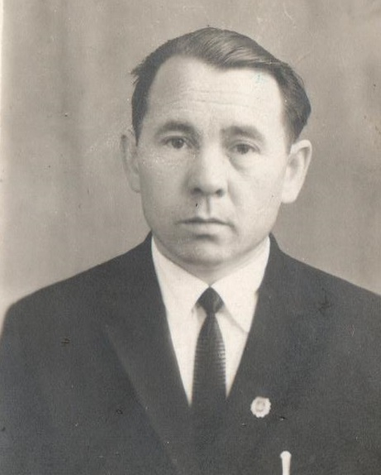

Родился 10 марта 1929 года в деревне Урдалы Актанышского района Татарской АССР,
в крестьянской семье.
Мать – Хабибуллина Закия (1904-1996).
Отец – Хабибуллин Абудар (1902-1986).
Двое сыновей – Ильдар (1958 г.р.), Ильшат (1960 г.р.).
Жена – Хабибуллина Майсара (1929-2013).
Ахнав Абударович окончил 4 класса начальной школы, в 1941 году в начале войны учебу пришлось прекратить.
Отец ушел на войну, а Ахнав работал в колхозе на различных сельхозработах: пахал землю, косил сено, а зимой развозил сено для колхозных лошадей и коров.
После окончания войны в 1946 году переехал в город Казань и поступил учиться в ремесленное училище №3.
Закончив училище пошел работать по направлению в 1938 году на завод им. С.П. Горбунова, где проработал 12 лет слесарем 6-ого разряда. Имел индивидуальное клеймо контролера, звание «Лучший слесарь завода». Вечерами посещал школу рабочей молодежи №11, где получил среднее образование.
С 1960 по 1968 годы работал технологом по сборке и ремонту промышленного оборудования.
В 1968 году по приказу директора завода, был напрвлен в распоряжение профессионально - технического управления в качестве старшего инженера по сборке токарно - винторезных станков. Силами пяти училищ и Куйбышевского станко - строительного завода ежегодно выпускали и отправляли в разные города СССР от 30 до 40 станков.
Очень часто, из-за задержек поставок литья приходилось бывать в командировках в разных городах страны: Москве, Ярославле, Перми, Тольятти, Куйбышеве.
Ныне Ахнав Абударович проживает со своей семьей: детьми, внуками и правнуками.

